**蓝大褂采购项目参数**

**技术参数：**材质：TC面料，65%棉35%涤，克重：160g±10g；尺寸：XL、XXL各一半，**迪朴为墨绿色**，版样：按需方要求制作；logo印刷清晰。

**logo样式：**

开门子logo：

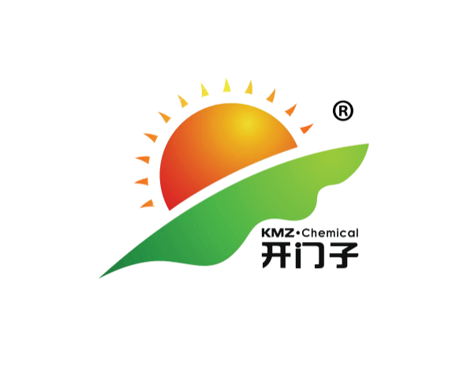

迪朴logo：

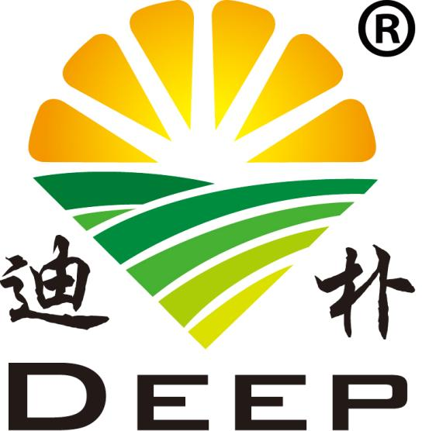

**效果图（示例）：**

